1、接线图如下

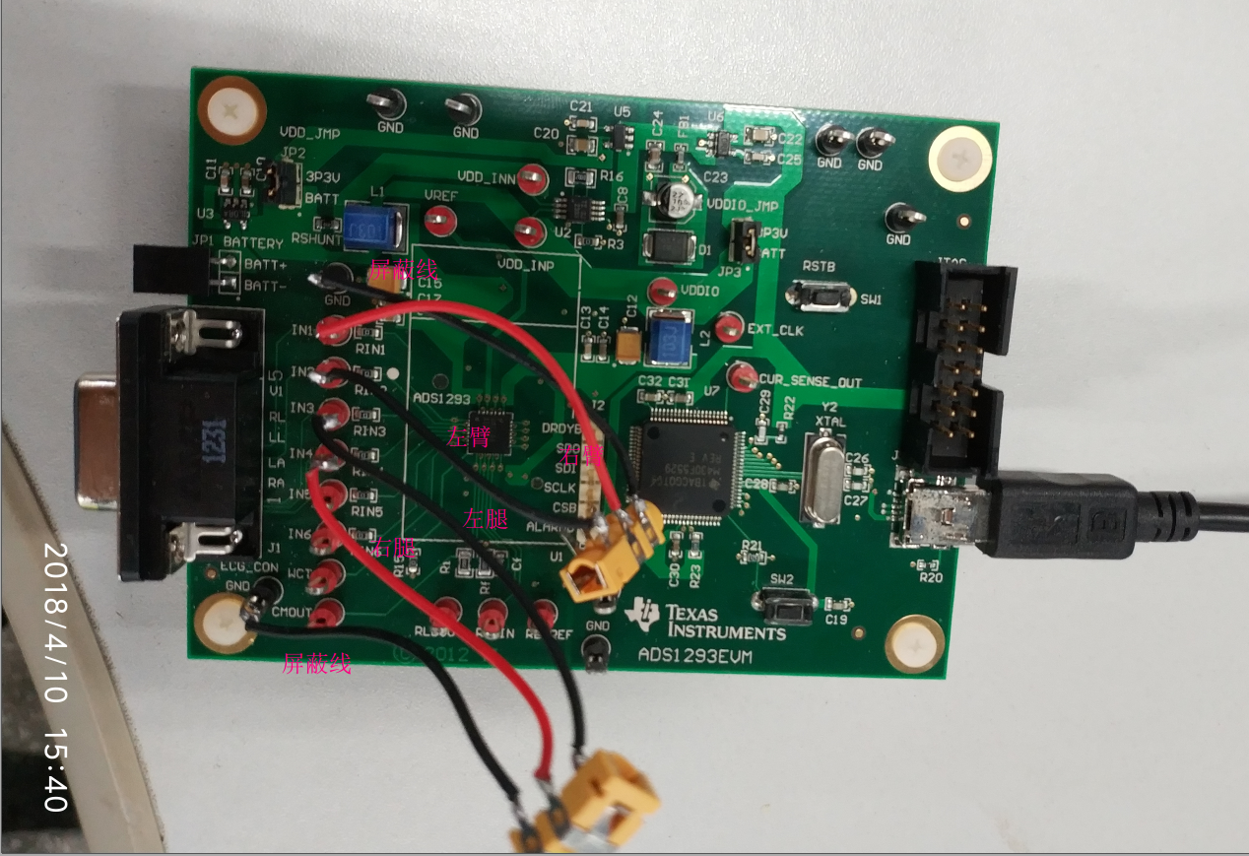

2、采用默认配置时，LOD与RLDRAIL标志位置起，波形图如下。有时LOD、RLDRAIL和CMOR三个标志位同时置起，此时channel1波形与channel2相同，均为50Hz正弦波。

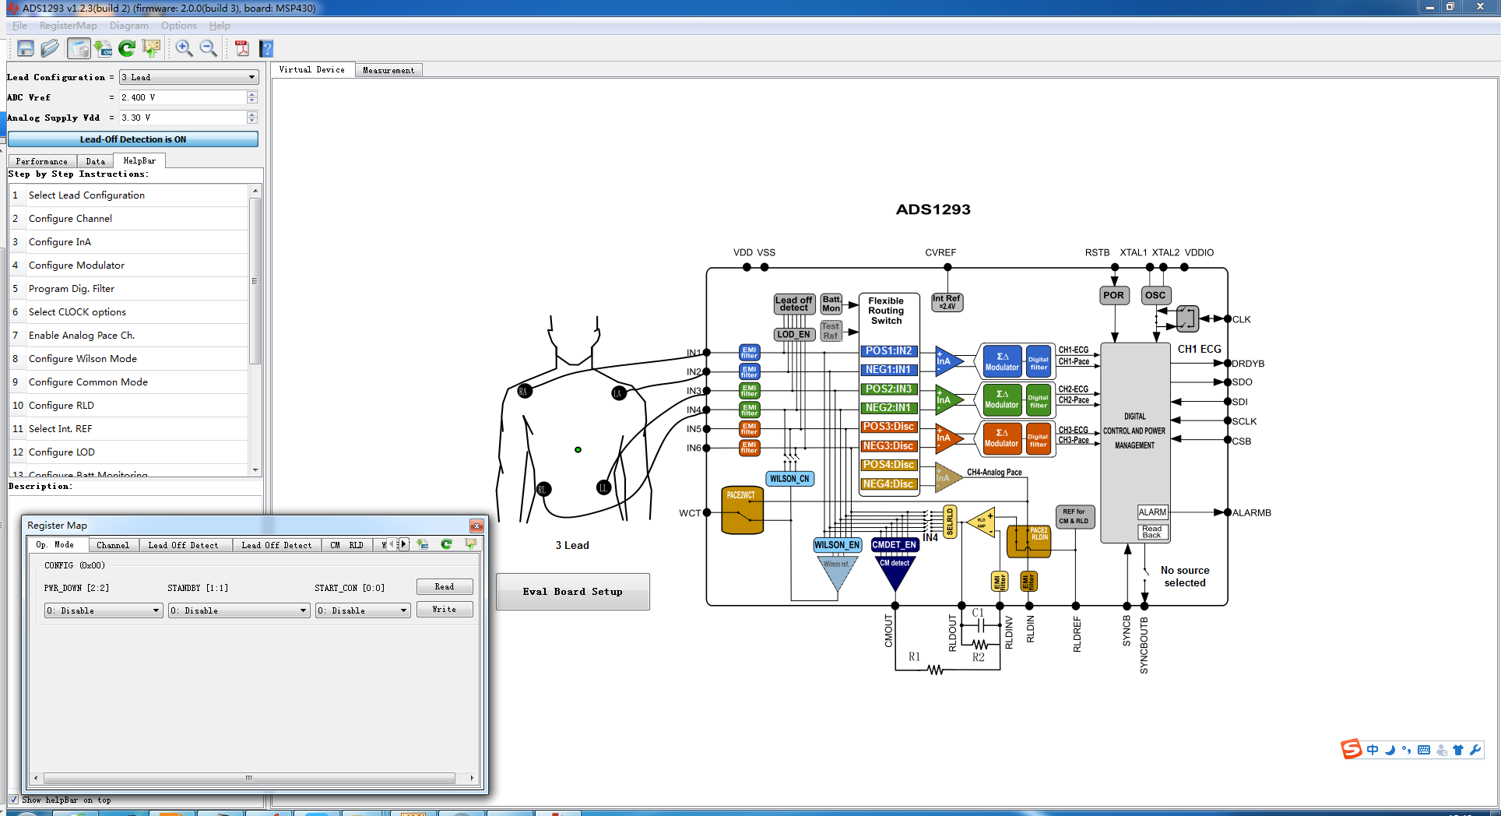
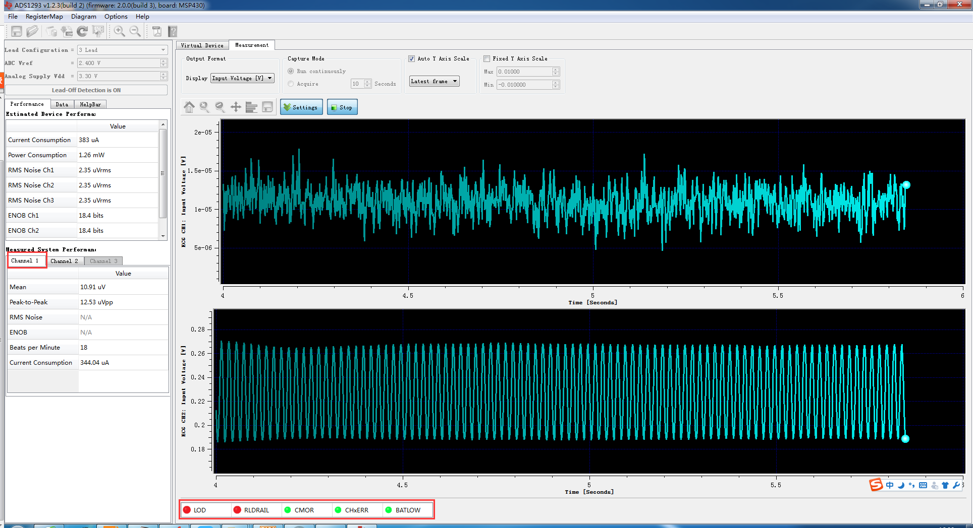
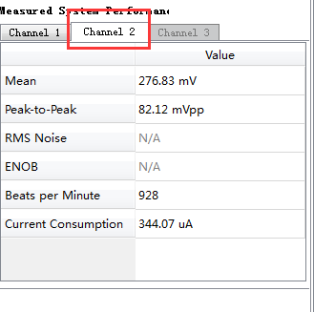

3、更改LOD配置，经过尝试，更改Lead off detect选项卡中SELAC_LOD的配置可使LOD标志位不再置起。更改ACLVL_LOD配置对波形无影响。更改Ina_1和Ina_2选项卡中EN_HIRES选项，对波形无影响。
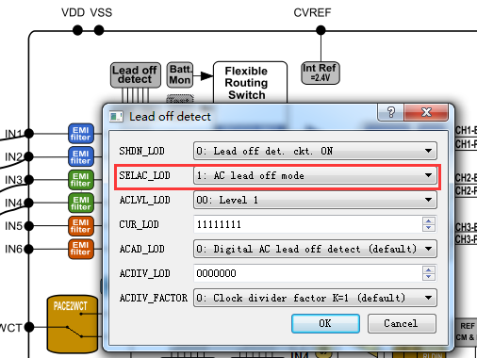
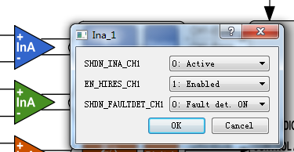
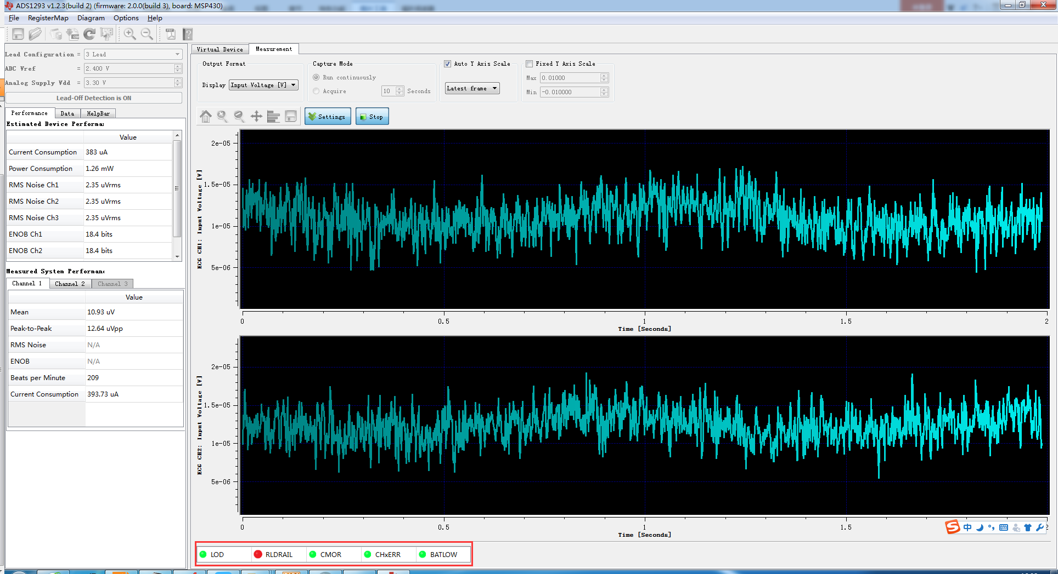

4、配置数字滤波器如下，其中R2_RATE最大配为5，R3_RATE_CH1与R3_RATE_CH2最大配为64，否则会导致数据采集失败，R1_RATE的配置对波形影响不大。此时RLDRAIL标志位仍为置起状态。
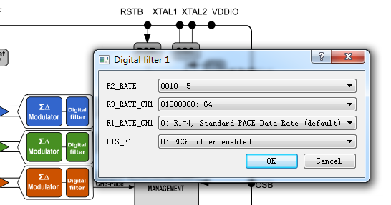
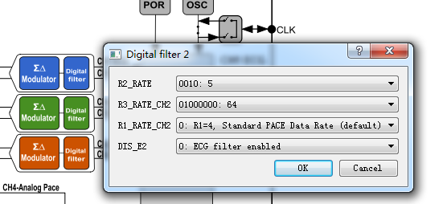
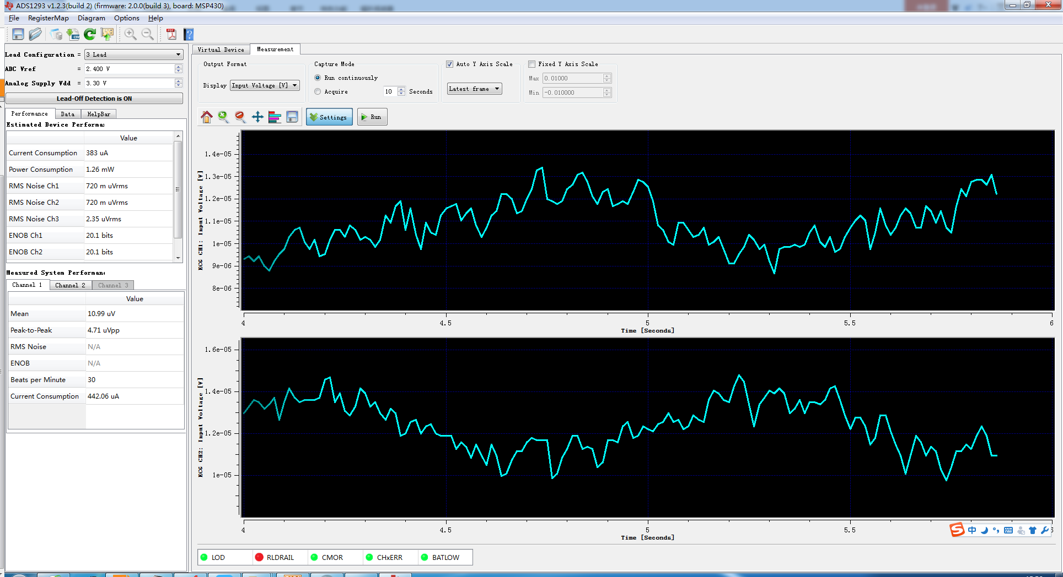

5、配置RLD和CM，将CMDET_EN选项卡中的CMDET_EN_IN4设置为Enable，RLDRAIL标志位没有被置高。将PACE2RLDIN选项卡中PACE2RLDIN配置为0，波形没有改变。改变RLD_BW与RLD_CAPDRIVE的设置，波形没有改变。
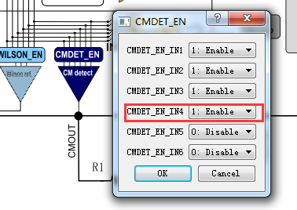
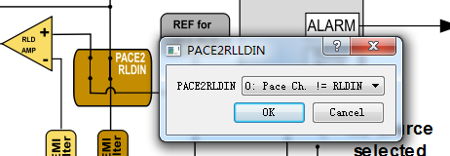
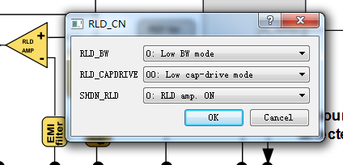
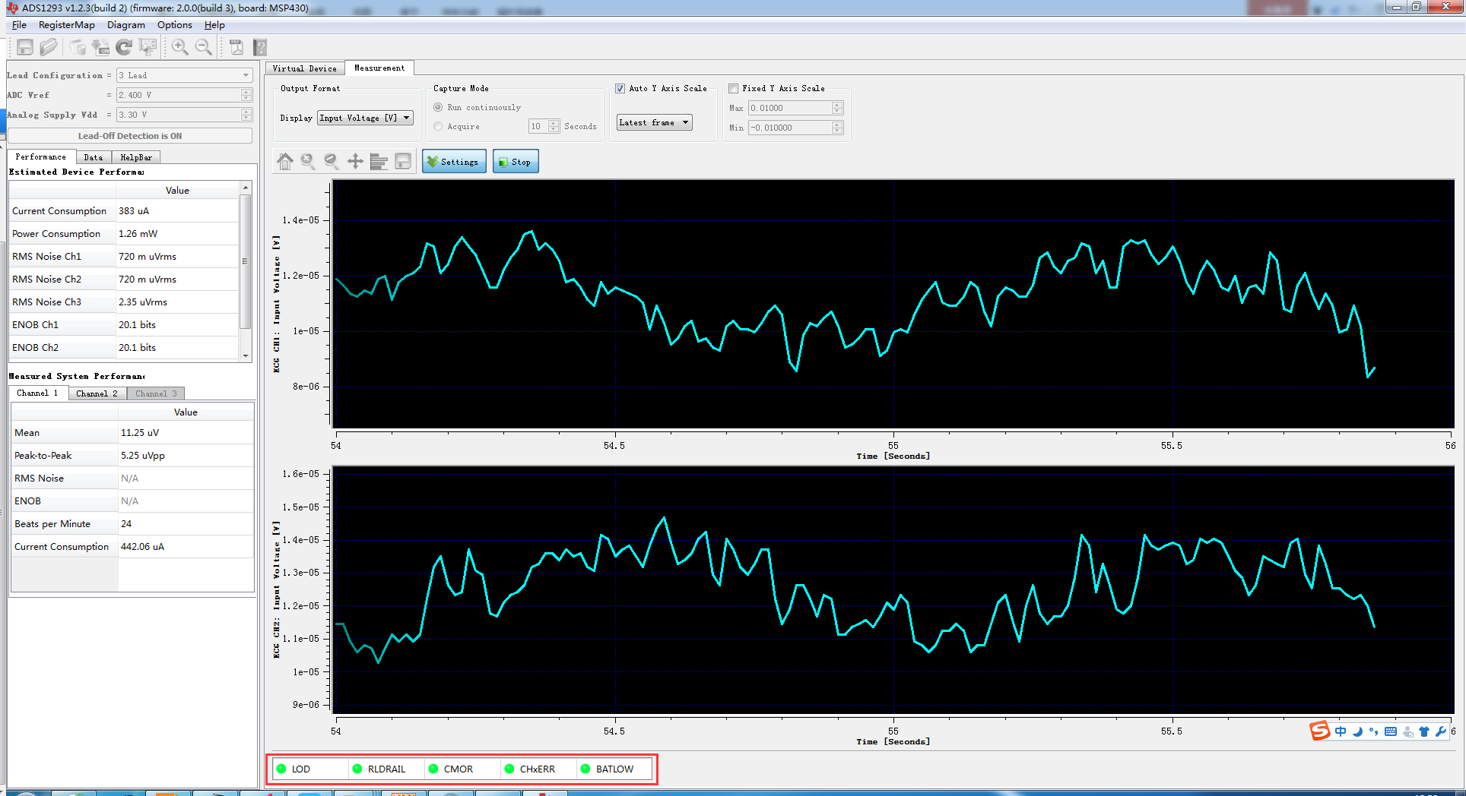

- 不能复现的波形
